23 июля - Всемирный день китов и дельфинов
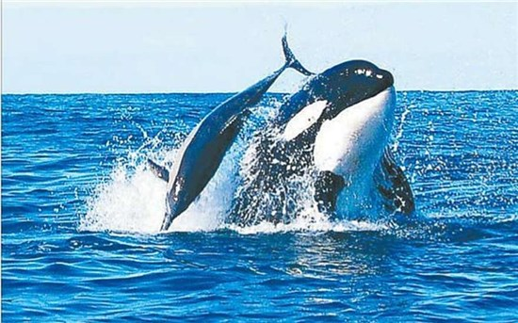

Ежегодно 23 июля наша планета отмечает Всемирный день китов и дельфинов (World Whale and Dolphin Day). Этот праздник был учрежден в 1986 году, когда Международная китобойная комиссия (International Whaling Commission: IWC), после 200 лет беспощадного истребления, ввела запрет на китовый промысел. Запрет действует и поныне и означает, что во всем мире охота на китов, а также торговля китовым мясом запрещены. Однако, китовый промысел - не единственная угроза для данных животных. Еще один из главных факторов исчезновения китов, дельфинов и других морских млекопитающих - это их отлов для дельфинариев, океанариумов и цирков. Поэтому, сегодняшний день считается днем защиты не только китов, но и всех морских млекопитающих. Ежегодно в этот день различные природоохранные группы и организации проводят акции и демонстрации в защиту китов и других морских млекопитающих. Часто экологи объединяются и посвящают этот день защите одного уникального вида, которому грозит смертельная опасность или исчезновение.
Особое значение этот день имеет для России, поскольку в морях нашей страны обитает несколько десятков видов китов, дельфинов и тюленей. Многие из них находятся под угрозой исчезновения и занесены в Красную книгу Российской Федерации и Международного союза охраны природы.
По материалам сайта calend.ru

